## 备课操作 路径移动-操作手册

操作步骤

①点击选中需要移动的素材（小蜗牛），点击【设定】打开快捷菜单；点击设定移动路径，屏幕变暗。

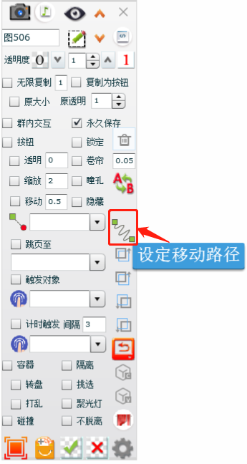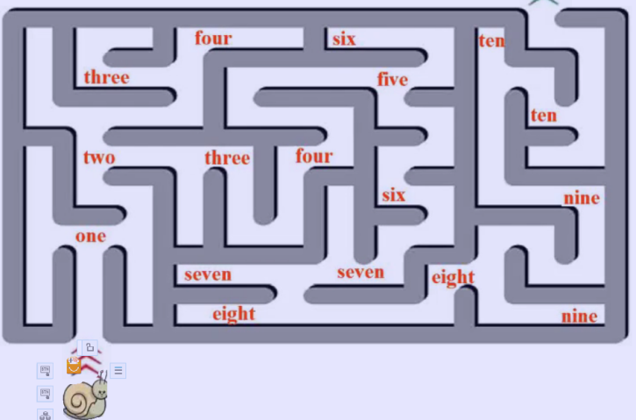

②鼠标左键点中屏幕，屏幕变亮。点击住鼠标左键，向上拖。拖到指定位置（One的位置）后松手。同时会形成移动图标。当点击此图标的时，指定的素材（小蜗牛）就会按照绘制的路径进行移动。

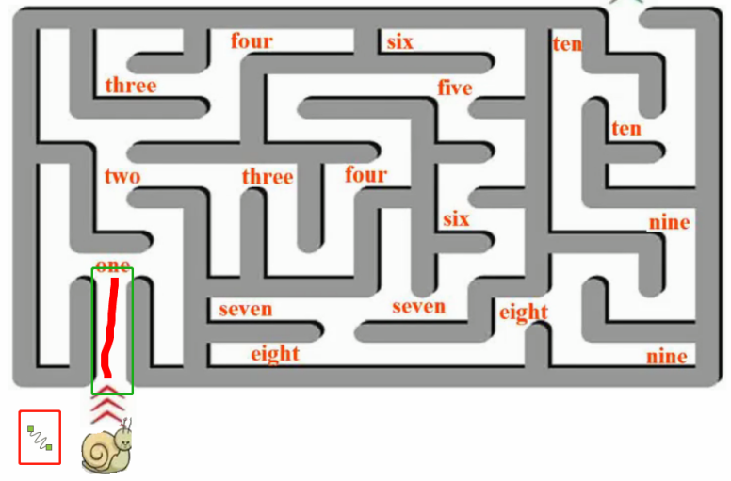

点击选中路径素材，点击【设定】打开快捷菜单；将路径锁定并将路径透明度设置为“0”更美观。

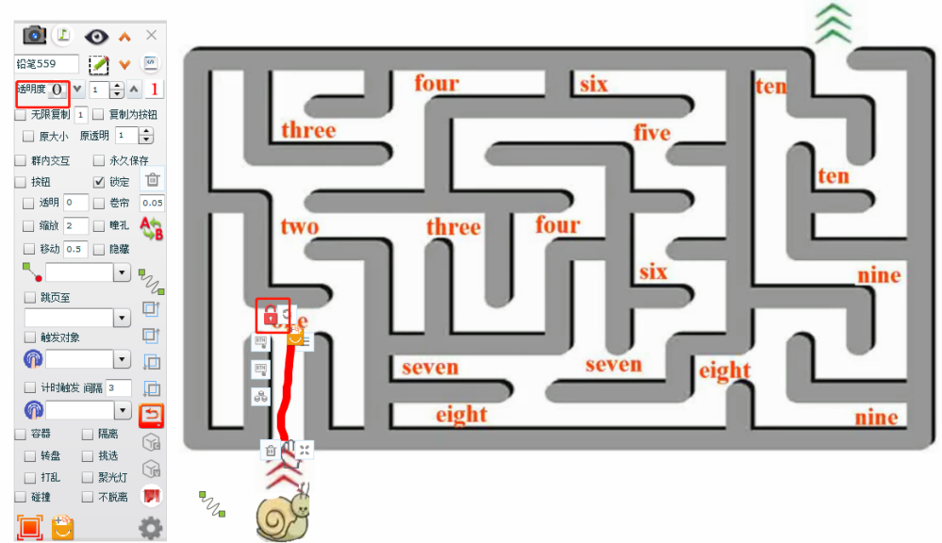

注意事项：素材移动较慢，是因为绘制路径时绘制速度较慢。